Общество с ограниченной ответственностью
«САРСТРОЙНИИПРОЕКТ»
Лицензия №64-00018Ф от 30 января 2017г.

Заказчик:  Общество с ограниченной ответственностью  «ГОЛД АГРО» | Договор № б/н  от 28 января 2020 года

ПРОЕКТ ПЛАНИРОВКИ И МЕЖЕВАНИЯ ТЕРРИТОРИИ ЛИНЕЙНОГО ОБЪЕКТА

«Строительство газопровода высокого давления от точки врезки, расположенной в районе СПК «Возрождение», до зерносушилок на территории элеватора ООО «ГОЛД АГРО» по адресу: Саратовская область, Советский район, с. Золотая Степь, ул. Челюскинцев, 1»

2020 г.

Общество с ограниченной ответственностью
«САРСТРОЙНИИПРОЕКТ»
Лицензия №64-00018Ф от 30 января 2017г.

Заказчик:  Общество с ограниченной ответственностью  «ГОЛД АГРО» | Договор № б/н  от 28 января 2020 года

ПРОЕКТ
ПЛАНИРОВКИ ТЕРРИТОРИИ ЛИНЕЙНОГО ОБЪЕКТА

«Строительство газопровода высокого давления от точки врезки, расположенной в районе СПК «Возрождение», до зерносушилок на территории элеватора ООО «ГОЛД АГРО» по адресу: Саратовская область, Советский район, с. Золотая Степь, ул. Челюскинцев, 1»

Генеральный директор ООО «САРСТРОЙНИИПРОЕКТ» |  | Т.Ю. Базанова
Главный инженер  проекта |  | В.А. Поляков

2020 г.

ОГЛАВЛЕНИЕ

Введение 4
1. Основная часть проекта планировки территории 6
1.1 РАЗДЕЛ 1 «Проект планировки территории. Графическая часть» 6
1.2 РАЗДЕЛ 2 «Положение о размещении линейного объекта» 6
1.2.1 Основные характеристики объекта 6
1.2.2 Перечень координат характерных точек границ зон планируемого размещения линейного объекта 7
1.2.3 Требования к объектам, входящим в состав линейного объекта 7
1.2.4 Мероприятия по обеспечению сохранности объектов культурного наследия 7
1.2.5 Обеспечение противопожарной безопасности 7
1.2.6 Охрана окружающей среды 8
1.2.7 Защита территории от чрезвычайных ситуаций природного и техногенного характера, проведение мероприятий по гражданской обороне и гражданской безопасности 9
2. материалы по обоснованию проекта планировки территории 9
2.1 РАЗДЕЛ 3 «Материалы по обоснованию проекта планировки территории. Графическая часть» 9
2.2 РАЗДЕЛ 4 ««Материалы по обоснованию проекта планировки территории. Пояснительная записка 10
2.2.1 Описание природно-климатических условий территории 10
2.2.2 Обоснование проектных решений 12
2.2.3 Ведомость пересечения границ зон планируемого размещения линейного объекта 12
2.2.4 Материалы инженерных изысканий 13
2.2.5 Исходные данные, используемые при подготовке проекта планировки 69
2.2.6 Решение о подготовке документации по планировке территории с приложением задания 70

Введение
Проект планировки и межевания территории линейного объекта «Строительство газопровода высокого давления от точки врезки, расположенной в районе СПК «Возрождение», до зерносушилок на территории элеватора ООО «ГОЛД АГРО» по адресу: Саратовская область, Советский район, с. Золотая Степь, ул. Челюскинцев, 1» разработан на основании Письма Администрации Советского муниципального района Саратовской области от 08.08.2020 г. №2597-и «О разработке документации по планировке территории линейного объекта «Строительство газопровода высокого давления от точки врезки, расположенной в районе СПК «Возрождение», проходящего под автодорогой Саратов-Ершов в границах охранной зоны существующего газопровода до пересечения с ул. Нефтегазовой, и проходящего по ул. Нефтегазовая до предприятия ООО «ГОЛД АГРО» по адресу: Саратовская область, Советский район, с. Золотая Степь, ул. Челюскинцев, 1».
Проект планировки и межевания территории линейного объекта разработан в соответствии с Конституцией Российской Федерации, Градостроительным кодексом Российской Федерации, Земельным кодексом Российской Федерации, иными федеральными законами и нормативными правовыми актами Российской Федерации, законами и иными нормативными правовыми актами Саратовской области.
Работы выполнены ООО «САРСТРОЙНИИПРОЕКТ» по заказу ООО «ГОЛД АГРО» по договору № б/н в соответствии с техническим заданием от 28 января 2020 года, Лицензия №64-00018Ф от 30 января 2017г.
Состав, порядок подготовки документа территориального планирования определен Градостроительным кодексом РФ от 29.12.2004 г. № 190-ФЗ и иными нормативными правовыми актами.

Нормативная база:
Проектная документация разработана в соответствии с положениями следующих федеральных законов, постановлений правительства, нормативных актов:
- Федеральный закон от 29.12.2004 № 190-ФЗ Градостроительный кодекс Российской Федерации;
- Федеральный закон от 25.10.2001 № 136-ФЗ Земельный кодекс Российской Федерации;
- Федеральный закон от 13.07.2015 № 218-ФЗ «О государственной регистрации недвижимости».
- Федеральный закон от 25.06.2002 № 73-ФЗ «Об объектах культурного наследия (памятниках истории и культуры) народов Российской Федерации»;
- Федеральный закон от 14.03.1995 № 33-ФЗ «Об особо охраняемых природных территориях»;
- Федеральный закон от 08.11.2007 № 257-ФЗ «Об автомобильных дорогах и о дорожной деятельности в Российской Федерации и о внесении изменений в отдельные законодательные акты Российской Федерации»;
- Федеральный закон от 22.06.2008 № 123-ФЗ «Технический регламент о требованиях пожарной безопасности»;
- Федеральный закон от 21.12.1994 № 68-ФЗ «О защите населения и территорий от чрезвычайных ситуаций природного и техногенного характера»;
- СП 42.13330.2016 «Градостроительство. Планировка и застройка городских и сельских поселений». Актуализированная редакция СНиП 2.07.01-89*;
- «СНиП 11-04.2003 Инструкция о порядке разработки, согласования, экспертизы и утверждения градостроительной документации»;
- Закон Саратовской области от 09.10.2006 № 96-ЗСО «О регулировании градостроительной деятельности в Саратовской области»;
- Схема территориального планирования Советского муниципального района Саратовской области;
- Региональные нормативы градостроительного проектирования Саратовской области;
- Генеральный план Золотостепского муниципального образования Советского муниципального района Саратовской области;
- Правила землепользования и застройки Золотостепского муниципального образования Советского муниципального района Саратовской области;
- Положение о составе и содержании проектов планировки территории, предусматривающих размещение одного или нескольких линейных объектов (в ред. Постановления Правительства РФ от 06.07.2019 №864)

Авторский коллектив проекта:
Базанова Т.Ю. генеральный директор;
Колодезная М.А. заместитель генерального директора;
Дорохина О.А. начальник контрактного отдела;
Темнов А.В. начальник градостроительного отдела;
Поляков В.А. главный инженер проекта;
Ковшик М.А. главный архитектор проекта;
Солдатова О.С. архитектор;
Рябова О.В. экономист градостроительства.

Графические материалы разработаны с использованием ГИС «MapInfo», графических редакторов «CorelDraw», «Photoshop».
Создание и обработка текстовых и табличных материалов проводились с использованием пакетов программ «Microsoft Office».
При подготовке данного проекта использовано исключительно лицензионное программное обеспечение, являющееся собственностью ООО «САРСТРОЙНИИПРОЕКТ».

1. Основная часть проекта планировки территории

1.1 РАЗДЕЛ 1 «Проект планировки территории. Графическая часть»
В состав графической части проектных материалов проекта планировки входит Чертеж планировки территории М 1:1000.
На чертеже отображаются:
- границы проектирования;
- красные линии;
- таблица с перечнем поворотных точек красных линий;
- линии, обозначающие дороги, улицы, проезды, объекты существующей транспортной инфраструктуры;
- линии, обозначающие линии связи, объекты инженерной инфраструктуры (существующие и проектируемые);
- границы зон планируемого размещения объектов капитального строительства.
Чертеж проекта планировки территории в электронном виде выполнены в системе координат МСК-64.

Таблица с перечнем поворотных точек красных линий

Обозначение характерных точек границ | Координаты, м |  | Метод определения координат и средняя квадратическая погрешность положения характерной точки (Mt), м
 | X | Y
1 | 2 | 3 | 4
1 | 469236.45 | 2351915.35 | Картометрический метод 0.5
2 | 469127.96 | 2351899.24 | Картометрический метод 0.5
3 | 469127.76 | 2351900.75 | Картометрический метод 0.5
4 | 469122.22 | 2351899.95 | Картометрический метод 0.5
5 | 469122.59 | 2351896.94 | Картометрический метод 0.5
6 | 469122.96 | 2351894.21 | Картометрический метод 0.5
7 | 469128.34 | 2351894.89 | Картометрический метод 0.5
8 | 469128.44 | 2351894.21 | Картометрический метод 0.5
9 | 469232.36 | 2351909.71 | Картометрический метод 0.5
10 | 469235.30 | 2351892.02 | Картометрический метод 0.5
11 | 469264.62 | 2351897.81 | Картометрический метод 0.5
12 | 469283.40 | 2351815.67 | Картометрический метод 0.5
13 | 469273.77 | 2351813.93 | Картометрический метод 0.5
14 | 469278.11 | 2351694.85 | Картометрический метод 0.5
15 | 469280.95 | 2351649.98 | Картометрический метод 0.5
16 | 469286.85 | 2351529.77 | Картометрический метод 0.5
17 | 469298.24 | 2351481.58 | Картометрический метод 0.5
18 | 469313.88 | 2351300.03 | Картометрический метод 0.5
19 | 469325.22 | 2351203.63 | Картометрический метод 0.5
20 | 469333.59 | 2351147.22 | Картометрический метод 0.5
21 | 469370.60 | 2351147.19 | Картометрический метод 0.5
22 | 469377.85 | 2351091.44 | Картометрический метод 0.5
23 | 469385.27 | 2350949.94 | Картометрический метод 0.5
24 | 469388.82 | 2350881.43 | Картометрический метод 0.5
25 | 469400.52 | 2350701.53 | Картометрический метод 0.5
26 | 469405.17 | 2350680.78 | Картометрический метод 0.5
27 | 469426.01 | 2350652.62 | Картометрический метод 0.5
28 | 469451.25 | 2350642.61 | Картометрический метод 0.5
29 | 469531.07 | 2350648.31 | Картометрический метод 0.5
30 | 469533.79 | 2350603.06 | Картометрический метод 0.5
31 | 469534.16 | 2350597.89 | Картометрический метод 0.5
32 | 469538.60 | 2350597.95 | Картометрический метод 0.5
33 | 469541.88 | 2350598.18 | Картометрический метод 0.5
34 | 469541.43 | 2350601.06 | Картометрический метод 0.5
35 | 469541.28 | 2350602.31 | Картометрический метод 0.5
36 | 469538.88 | 2350602.17 | Картометрический метод 0.5
37 | 469538.80 | 2350603.25 | Картометрический метод 0.5
38 | 469535.81 | 2350653.66 | Картометрический метод 0.5
39 | 469451.37 | 2350647.62 | Картометрический метод 0.5
40 | 469429.50 | 2350656.27 | Картометрический метод 0.5
41 | 469409.85 | 2350682.87 | Картометрический метод 0.5
42 | 469405.45 | 2350702.40 | Картометрический метод 0.5
43 | 469393.89 | 2350879.97 | Картометрический метод 0.5
44 | 469390.26 | 2350949.97 | Картометрический метод 0.5
45 | 469382.87 | 2351091.59 | Картометрический метод 0.5
46 | 469375.00 | 2351152.22 | Картометрический метод 0.5
47 | 469337.86 | 2351152.24 | Картометрический метод 0.5
48 | 469330.19 | 2351204.24 | Картометрический метод 0.5
49 | 469318.92 | 2351300.03 | Картометрический метод 0.5
50 | 469303.17 | 2351482.59 | Картометрический метод 0.5
51 | 469291.85 | 2351530.33 | Картометрический метод 0.5
52 | 469285.97 | 2351650.01 | Картометрический метод 0.5
53 | 469283.11 | 2351695.10 | Картометрический метод 0.5
54 | 469278.92 | 2351809.81 | Картометрический метод 0.5
55 | 469289.49 | 2351811.60 | Картометрический метод 0.5
56 | 469268.43 | 2351903.64 | Картометрический метод 0.5
57 | 469239.43 | 2351897.91 | Картометрический метод 0.5

1.2 РАЗДЕЛ 2 «Положение о размещении линейного объекта»

1.2.1 Основные характеристики объекта
Согласно техническим условиям на поставку газа №06-21/130/985 от 20.03.2019 г., выданных ОАО «САРАТОВНЕФТЕГАЗ» предусматривается строительство газопровода высокого давления от точки врезки, расположенной в районе СПК «Возрождение», проходящего под автодорогой Саратов-Ершов в границах охранной зоны существующего газопровода до пересечения с ул. Нефтегазовой, и проходящего по ул. Нефтегазовая до предприятия ООО «ГОЛД АГРО» по адресу: Саратовская область, Советский район, с. Золотая Степь, ул. Челюскинцев, 1. Категория земель – земли населенных пунктов.
Трасса газопровода спланирована с учетом имеющихся границ землепользований принадлежащих гражданам и с учетом расположения существующих коммуникаций и их охранных зон.
Пересечения с автодорогами предусматривается выполнить в защитных футлярах, с установкой контрольных трубок.
Мероприятия по изъятию земельных участков и возмещению убытков правообладателям земельных участков не проводятся, вся территория расположена на землях находящихся в государственной или муниципальной собственности.
Точка подключения подземный газопровод «СП-22-ГС Степновское», отвод газопровод высокого давления «АГРС 8 – с. Золотая Степь, подключение к крановому узлу база СПК «Возрождение».
От места врезки до пункта учета расхода газа ПУРГ-«ВОЛСАР»-621Е газопровод высокого давления прокладывается надземно из электросварных стальных труб ø108×3,5.
Проектируемая трасса газопровода высокого и среднего давления труб полиэтиленовая Ду 110×10,0 ГОСТ 50838-2009 выполнена подземно открытыми и закрытыми способами. На месте врезки предусмотрено отключающее устройство шаровой кран Ду 100.
Согласно техническим условиям на поставку газа №06-21/130/985 от 20.03.2019 г., выданных ОАО «САРАТОВНЕФТЕГАЗ» давление газа в точке подключения в период максимального потребления 0,4 МПа. Давление газа присоединительное к газовому оборудованию низкого давления 12 кПа.
Общий расход газа двух газовых горелок UNIGAS HP91A MG.PR.S.RU.A.1.50 составляет 530 м3/час.
Прокладка газопровода высокого давления планируется в подземном исполнении, с использованием полиэтиленовых труб, со строительством ПУРГ и ГРПШ.
Проектируемые красные линии газопровода проходят по границе охранной зоны газопровода. В соответствии с «Правилами охраны газораспределительных сетей» вдоль трассы наружного распределительного газопровода устанавливается охранная зона в виде территории, ограниченной условными линиями, проходящими на расстоянии 3,0 м от газопровода со стороны металлического провода и 2,0 м в другую сторону. В соответствии с «Правилами охраны газораспределительных сетей» для ГРПШ устанавливается охранная зона в виде территории, ограниченной условными линиями, проходящими на расстоянии 10,0 м с каждой стороны от ограждения ПУРГ и ГРПШ.
Общая протяженность проектируемого газопровода высокого давления составит – 1700 м.
На земельные участки, входящие в охранные зоны газораспределительных сетей налагаются ограничения (обременения):
-устраивать свалки и склады, разливать растворы кислот, солей, щелочей и других химически активных веществ;
- огораживать и перегораживать охранные зоны, препятствовать доступу персонала эксплуатационных организаций к газораспределительным сетям, проведению обслуживания и устранению повреждений газораспределительных сетей;
-разводить огонь и размещать источники огня;
-рыть погреба, копать и обрабатывать почву сельскохозяйственными орудиями и механизмами на глубину более 0,3м;
-набрасывать, пристраивать и привязывать к опорам и надземным газопроводам, ограждениям и зданиями газораспределительных сетей посторонние предметы, лестницы и влезать на них;
-самовольно подключаться к газораспределительным сетям;
-лица, имеющие намерение производить работы в охранной зоне газораспределительной сети, обязаны не менее чем за 3 рабочих дня до начала работ пригласить представителя эксплуатационной организации газораспределительной сети на место производства работ. Эксплуатационная организация обязана обеспечить своевременную явку своего представителя к месту производства работ для указания трассы газопровода и осуществления контроля за соблюдением мер по обеспечению сохранности газораспределительной сети.

1.2.2 Перечень координат характерных точек границ зон планируемого размещения линейного объекта
Обозначение характерных точек границ | Координаты, м |  | Метод определения координат и средняя квадратическая погрешность положения характерной точки (Mt), м
 | X | Y
1 | 2 | 3 | 4
Координаты характерных точек проектируемых красных линий
1 | 469236.45 | 2351915.35 | Картометрический метод 0.5
2 | 469127.96 | 2351899.24 | Картометрический метод 0.5
3 | 469127.76 | 2351900.75 | Картометрический метод 0.5
4 | 469122.22 | 2351899.95 | Картометрический метод 0.5
5 | 469122.59 | 2351896.94 | Картометрический метод 0.5
6 | 469122.96 | 2351894.21 | Картометрический метод 0.5
7 | 469128.34 | 2351894.89 | Картометрический метод 0.5
8 | 469128.44 | 2351894.21 | Картометрический метод 0.5
9 | 469232.36 | 2351909.71 | Картометрический метод 0.5
10 | 469235.30 | 2351892.02 | Картометрический метод 0.5
11 | 469264.62 | 2351897.81 | Картометрический метод 0.5
12 | 469283.40 | 2351815.67 | Картометрический метод 0.5
13 | 469273.77 | 2351813.93 | Картометрический метод 0.5
14 | 469278.11 | 2351694.85 | Картометрический метод 0.5
15 | 469280.95 | 2351649.98 | Картометрический метод 0.5
16 | 469286.85 | 2351529.77 | Картометрический метод 0.5
17 | 469298.24 | 2351481.58 | Картометрический метод 0.5
18 | 469313.88 | 2351300.03 | Картометрический метод 0.5
19 | 469325.22 | 2351203.63 | Картометрический метод 0.5
20 | 469333.59 | 2351147.22 | Картометрический метод 0.5
21 | 469370.60 | 2351147.19 | Картометрический метод 0.5
22 | 469377.85 | 2351091.44 | Картометрический метод 0.5
23 | 469385.27 | 2350949.94 | Картометрический метод 0.5
24 | 469388.82 | 2350881.43 | Картометрический метод 0.5
25 | 469400.52 | 2350701.53 | Картометрический метод 0.5
26 | 469405.17 | 2350680.78 | Картометрический метод 0.5
27 | 469426.01 | 2350652.62 | Картометрический метод 0.5
28 | 469451.25 | 2350642.61 | Картометрический метод 0.5
29 | 469531.07 | 2350648.31 | Картометрический метод 0.5
30 | 469533.79 | 2350603.06 | Картометрический метод 0.5
31 | 469534.16 | 2350597.89 | Картометрический метод 0.5
32 | 469538.60 | 2350597.95 | Картометрический метод 0.5
33 | 469541.88 | 2350598.18 | Картометрический метод 0.5
34 | 469541.43 | 2350601.06 | Картометрический метод 0.5
35 | 469541.28 | 2350602.31 | Картометрический метод 0.5
36 | 469538.88 | 2350602.17 | Картометрический метод 0.5
37 | 469538.80 | 2350603.25 | Картометрический метод 0.5
38 | 469535.81 | 2350653.66 | Картометрический метод 0.5
39 | 469451.37 | 2350647.62 | Картометрический метод 0.5
40 | 469429.50 | 2350656.27 | Картометрический метод 0.5
41 | 469409.85 | 2350682.87 | Картометрический метод 0.5
42 | 469405.45 | 2350702.40 | Картометрический метод 0.5
43 | 469393.89 | 2350879.97 | Картометрический метод 0.5
44 | 469390.26 | 2350949.97 | Картометрический метод 0.5
45 | 469382.87 | 2351091.59 | Картометрический метод 0.5
46 | 469375.00 | 2351152.22 | Картометрический метод 0.5
47 | 469337.86 | 2351152.24 | Картометрический метод 0.5
48 | 469330.19 | 2351204.24 | Картометрический метод 0.5
49 | 469318.92 | 2351300.03 | Картометрический метод 0.5
50 | 469303.17 | 2351482.59 | Картометрический метод 0.5
51 | 469291.85 | 2351530.33 | Картометрический метод 0.5
52 | 469285.97 | 2351650.01 | Картометрический метод 0.5
53 | 469283.11 | 2351695.10 | Картометрический метод 0.5
54 | 469278.92 | 2351809.81 | Картометрический метод 0.5
55 | 469289.49 | 2351811.60 | Картометрический метод 0.5
56 | 469268.43 | 2351903.64 | Картометрический метод 0.5
57 | 469239.43 | 2351897.91 | Картометрический метод 0.5
Охранная зона ПУРГ 10 м
58 | 469280.31 | 2351823.19 | Картометрический метод 0.5
59 | 469278.60 | 2351823.04 | Картометрический метод 0.5
60 | 469273.16 | 2351822.10 | Картометрический метод 0.5
61 | 469269.87 | 2351820.90 | Картометрический метод 0.5
62 | 469266.21 | 2351817.24 | Картометрический метод 0.5
63 | 469264.87 | 2351812.25 | Картометрический метод 0.5
64 | 469264.98 | 2351810.75 | Картометрический метод 0.5
65 | 469265.45 | 2351807.70 | Картометрический метод 0.5
66 | 469266.68 | 2351804.21 | Картометрический метод 0.5
67 | 469270.34 | 2351800.55 | Картометрический метод 0.5
68 | 469275.33 | 2351799.20 | Картометрический метод 0.5
69 | 469277.04 | 2351799.35 | Картометрический метод 0.5
70 | 469282.49 | 2351800.29 | Картометрический метод 0.5
71 | 469285.78 | 2351801.49 | Картометрический метод 0.5
72 | 469289.44 | 2351805.15 | Картометрический метод 0.5
73 | 469290.78 | 2351810.15 | Картометрический метод 0.5
74 | 469290.66 | 2351811.69 | Картометрический метод 0.5
75 | 469290.19 | 2351814.73 | Картометрический метод 0.5
76 | 469288.97 | 2351818.19 | Картометрический метод 0.5
77 | 469285.31 | 2351821.85 | Картометрический метод 0.5
Охранная зона ГРПШ 10м
78 | 469537.76 | 2350614.97 | Картометрический метод 0.5
79 | 469537.74 | 2350614.97 | Картометрический метод 0.5
80 | 469534.19 | 2350614.96 | Картометрический метод 0.5
81 | 469529.21 | 2350613.62 | Картометрический метод 0.5
82 | 469525.55 | 2350609.96 | Картометрический метод 0.5
83 | 469524.20 | 2350604.99 | Картометрический метод 0.5
84 | 469524.19 | 2350599.51 | Картометрический метод 0.5
85 | 469524.19 | 2350599.49 | Картометрический метод 0.5
86 | 469525.53 | 2350594.49 | Картометрический метод 0.5
87 | 469529.19 | 2350590.83 | Картометрический метод 0.5
88 | 469534.19 | 2350589.49 | Картометрический метод 0.5
89 | 469537.75 | 2350589.49 | Картометрический метод 0.5
90 | 469542.75 | 2350590.83 | Картометрический метод 0.5
91 | 469546.41 | 2350594.49 | Картометрический метод 0.5
92 | 469547.75 | 2350599.47 | Картометрический метод 0.5
93 | 469547.76 | 2350604.94 | Картометрический метод 0.5
94 | 469547.76 | 2350604.97 | Картометрический метод 0.5
95 | 469546.42 | 2350609.97 | Картометрический метод 0.5
96 | 469542.76 | 2350613.63 | Картометрический метод 0.5

1.2.3 Требования к объектам, входящим в состав линейного объекта
Данный проект разработан на основании технических условий ОАО «Саратовнефтегаз» № 06-21/130/985 от 07.12.2018г. И в соответствии с требованиями технического регламента «О безопасности сетей газораспределения и газопотребления», СП 62.13330.2011 «Газораспределительные системы» (актуализированная редакция СНиП 42-01-2002).
Технические решения, принятые в рабочих чертежах, соответствуют требованиям охраны окружающей среды, а также требованиям государственных стандартов, действующих на территории РФ, и обеспечивают безопасную для жизни и здоровья людей эксплуатацию объекта при соблюдении предусмотренных рабочими чертежами мероприятий.
Проектом предусматривается строительство сети газопотребления зерносушилок на территории элеватора ООО «ГОЛД АГРО» по адресу: Саратовская область, Советский район, с. Золотая степь, ул. Челюскинцев, 1" с установкой газовых горелок UNIGAS HR91A MG.PR.S.RU.A.1.50 (480-2670 кВт) в количестве 2 (двух) штук к зерносушилке С-50.
Точка подключения: газопровод «СП-22 – ГС Степновские», отвод газопровод высокого давления «АГРС8 – с. Золотая степь» к газопроводу зерносушилки С-50, подключение к крановому узлу база СПК «Возрождения». Расчетное давления в точке подключения принять равным 0,4 Мпа.
На месте подключения проектом предусматривается установка коммерческого узла учета газа на зерносушилку С-50 на основании технических условий ОАО «Саратовнефтегаз» № 33-10 от 11.12.2018г.
От места врезки до пункта учета расхода газа ПУРГ-«ВОЛСАР»-621Е газопровод высокого давления прокладывается надземно из электросварных труб ø108×3,5.
От газового стояка СтГ2Ду 100 от СтГ3Ду 100 газопровод высокого давления прокладывается подземно из труб ПЭ 100ГАЗ SDR11-110×10,0 по ГОСТ Р 50838-2009открытым способом и в месте пересечения проезда транспорта закрытым методом «наклонно-направленного бурения» в футляре из трубы ПЭ100ГАЗ SDR11-223×20,5 L=34,5м, с установкой контрольной трубки в верхней точке футляра, выходящей под ковер.
Предусмотрено обозначение трассы проектируемого подземного полиэтиленового газопровода с помощью укладки сигнальной ленты по всей длине трассы и провода-спутника. На участках пересечения газопровода с подземными инженерными коммуникациями сигнальная лента должна быть уложена вдоль газопровода дважды на расстоянии 0,2м между собой и на 2м в обе стороны от пересекаемого окружения. Провод-спутник укладывается вдоль газопровода на расстоянии 0,2м от газопровода.
Для определения местонахождения газопровода на углах поворота трассы, устанавливаются опознавательные знаки. На опознавательный знак наносятся данные о диаметре, давлении, глубине заложения газопровода, материале труб, расстоянии до газопровода, сооружения или характерной точки и другие сведения.
Устанавливаются охранные зоны вдоль трасс наружных газопроводов в виде территории, ограниченной условными линиями, проходящими на расстоянии 2 и 3 метров с каждой стороны газопровода.
Перед началом работ необходимо расчистить трассу от леса и кустарников в границах прокладки охранной зоны газопровода.
Для снижения давления газа с высокого до среднего, необходимого для работы газовых горелок, предусматривается установка ГРПШ – «Волсар»-622Е. ГРПШ оградить сеткой «рабица» с калиткой и замком.
От ГРПШ до зерносушилки С-50 проектируемый газопровод среднего давления прокладывается подземно открытым способом на территории ООО «ГОЛД АГРО» из труб ПЭ 100 ГАЗ SDR 11-110×10,0. Газовые горелки UNIGAS HR91A. MG.PR.S.RU.A.1.50 к зерносушилке С-50 располагаются на улице.
Охранная зона газопровода – 2 метра по обе стороны. Для защиты газопровода от атмосферной коррозии предусматривается дакокрасочное покрытие из слоя грунтовки ГФ-021 по ГОСТ 251129-82 и двух слоев масляной краски по ГОСТ 8292-85 желтого цвета.
Проект выполнен с учетом оценки рисков аварий, пожарного риска, связанных с ними чрезвычайных ситуаций и иных неблагоприятных воздействий на людей, имущество физических и юридических лиц и окружающую среду при эксплуатации и ликвидации сетей газораспределения и газопотребления.
По достижении срока эксплуатации, установленного в нормативной, проектной и эксплуатационной рекомендации, дальнейшая эксплуатация технического устройства, оборудования без продления срока безопасной эксплуатации не допускается. Продолжительность эксплуатации стальных подземных и надземных газопроводов принимается не менее 50 лет, полиэтиленовых газопроводов 50 лет, технических устройств в паспортной документации. Средний срок службы ГРПШ – 15 лет.
Техническое обслуживание, текущий ремонт наружных газопроводов 1 раз в 5 лет, внутренних газопроводов, газового оборудования и запорной арматуры – не реже 1 раза в год и накладка технологических устройств в соответствии с инструкциями заводов изготовителей. Периодичность технического обслуживания ГРПШ с номинальной пропускной способностью регулятора свыше 50м3/час не реже 1 раза в 6 месяцев, а текущего ремонта не реже 1 раза в год. Обходы надземных газопроводов должны проводиться не реже 1 раза в три месяца.

1.2.4 Мероприятия по обеспечению сохранности объектов культурного наследия
Прокладка сетей не затрагивает территории памятников природы, объектов культурного наследия, - мероприятий по их сохранению не требуется.
В проведении мероприятий по обеспечению сохранности объектов культурного наследия нет необходимости, поскольку наличия таковых объектов на территории проектирования не выявлено.

1.2.5 Перечень мероприятий по обеспечению безопасного функционирования объектов системы газоснабжения
В соответствии с требованиями п.84 ППБ 01-03 «Правил противопожарного режима в Российской Федерации», утвержденных приказом МЧС РФ от 25.04.2012 г. №390, СП62. 13330-2011 «Газораспределительные системы. Актуализированное издание» СНиП 42-01-2002 (с изменениями №1, №2), СНиП II-35-76* актуализированная редакция СП 89. 13330.2012 «Котельные установки», ФНиП №542 от 15.11.2013 «Правила безопасности людей газораспределения и газопотребления» «Технического регламента о безопасности системы газораспределения и газопотребления». ПП РФ №870 от 29.10.2010 г. Технический регламент о безопасности системы газораспределения и газопотребления. Ст.8 Федерального закона №116-ФЗ от 21.07.1997 «О промышленной безопасности опасных производственных объектов» и разделом Ⅴ технического регламента о безопасности сетей газораспределения и газопотребления, утверждённого постановлением Правительства Российской Федерации от 29 октября 2010 года №870.
Прокладка газопровода низкого давления выполнена с учетом соблюдения охранных зон – в виде территории ограниченной условными линиями, проходящими на расстоянии 2 метров от оси газопровода.
Диаметры газопроводов определены из условий создания, при максимально допустимых перепадах давления газа, наиболее экономичной и надежной эксплуатации.
Все газовое оборудование, применяемое в проекте и подлежащее обязательной сертификации, имеет действующие сертификаты соответствия и разрешения Федеральной службы по экологическому, технологическому и атомному надзору.
Нормативный срок эксплуатации газопровода труба 108×3,5 ГОСТ 10704-91 предусмотрен – 40 лет. Нормативный срок эксплуатации газопровода труба полиэтиленовая Ду 110×10,0 ГОСТ 50838-2009 предусмотрен – 50 лет.

1.2.6 Охрана окружающей среды
Проектируемый газопровод должен удовлетворять всем нормам и требованиям Своду правил СП 42.13330.2016 «Градостроительство. Планировка и застройка городских и сельских поселений». Актуализированная редакция СНиП 2.07.01-89* без какого-либо отступления от него.
Производство строительно-монтажных работ должно проводиться с учетом требований СанПиН 2.2.3.11384-03 «Гигиенические требования к организации строительного производства и строительных работ». Работы следует выполнять только в пределах полосы временного отвода земель.
При проведении строительно-монтажных работ предусматривается осуществление ряда мероприятий по охране окружающей природной среды.
Работа строительных машин и механизмов должна быть отрегулирована на минимально допустимый выброс выхлопных газов и уровень шума и вибрации.
Электромагнитные и радиационные излучения при прокладке газопровода также отсутствуют.
При соблюдении норм и правил сбора и хранения отходов, а также своевременном удалении отходов с территории строительства отрицательное воздействие отходов на окружающую среду максимально снижено.
Все строительно-монтажные работы производятся последовательно и не совпадают во времени. В связи с этим, загрязняющие вещества, выбрасываемые в атмосферу, носят кратковременный характер и не оказывают вредного воздействия на атмосферный воздух в период строительно-монтажных работ.
При организации строительной площадки вблизи зеленых насаждений работа строительных машин и механизмов должна обеспечивать сохранность существующих зеленых насаждений.
Выпуск воды со стройплощадок и временных дорог должен быть организован на одернованные склоны, защищенные от размыва ливневыми стоками.
Предоставляемые во временное пользование земельные участки после окончания строительно-монтажных работ должны быть рекультивированы (восстановлены). Рекультивации подлежит строительная полоса трубопроводов по всей ширине отвода земель.

1.2.7 Защита территории от чрезвычайных ситуаций природного и техногенного характера, проведение мероприятий по гражданской обороне и гражданской безопасности
Чрезвычайная ситуация (ЧС) - обстановка на определенной территории, сложившаяся в результате аварии, опасного природного явления, катастрофы, стихийного или иного бедствия, которые могут повлечь или повлекли за собой человеческие жертвы, ущерб здоровью людей или окружающей природной среде, значительные материальные потери и нарушение условий жизнедеятельности людей.
Возможными источниками чрезвычайных ситуаций техногенного и природного характера могут являться:
1. Взрыв и пожар на трассе газопровода, также пожары и аварии на ГРПШ и в результате повреждения оборудования или нарушения технологической дисциплины.
2. Аварии на автодороги местного значения, по которой могут перевозиться ГСМ и СУГ. При разливе (выбросе) ГСМ и СУГ возможно образование зон разрушения и пожаров, в которые может попасть проектируемый объект.
Для обеспечения охраны систем газоснабжения после сдачи объекта в эксплуатацию заключается договор на обслуживание организацией, имеющей лицензию на выполнение газоопасных работ. Виды работ, для которых необходимо составление актов освидетельствования скрытых работ:
-на геодезическую разбивку трассы;
-на сварку гарантийного стыка и проверку качества сварных стыков;
-на проверку положения трубы газопровода в плане и по высоте;
-на испытание на прочность, герметичность газопровода.

2. материалы по обоснованию проекта планировки территории

2.1 РАЗДЕЛ 3 «Материалы по обоснованию проекта планировки территории. Графическая часть»
В состав графической части проектных материалов по обоснованию проекта планировки территории
- Схема расположения элемента планировочной структуры (схема размещения проектируемой территории в структуре поселения) М 1:5000.
На схеме отображаются:
- границы проектируемой территории в структуре района функциональные зоны в соответствии с Генеральным планом проектируемого района.
- основные планировочные и транспортно-коммуникационные связи;
- названия улиц;
- номера кварталов;
- границы административных районов и границы проектирования.

Схема расположения элемента планировочной структуры (схема размещения проектируемой территории в структуре поселения)

- Схема использования территории в период подготовки проекта планировки территории М1:1000
На схеме отображаются:
- существующая застройка с характеристикой зданий и сооружений по этажности;
- границы земельных участков, в том числе выделенных под все виды строительства и благоустройства, а также участков зеленых насаждений,
- улично-дорожная сеть и внутриквартальные проезды;
- транспортные сооружения;
- сооружения и коммуникации инженерной инфраструктуры;
- красные линии, линии регулирования застройки;
- номера кварталов и границы проектирования.

Схемы проекта планировки территории в электронном виде выполнены в системе координат МСК-64.

2. Схема использования территории в период подготовки проекта планировки территории

2.2 РАЗДЕЛ 4 ««Материалы по обоснованию проекта планировки территории. Пояснительная записка

2.2.1 Описание природно-климатических условий территории

Советский муниципальный район занимает территорию — 1,43 тыс. км2 на западе Саратовского Левобережья. Граничит с Краснокутским районом на юге, Марксовским на севере, Федоровским на востоке и Энгельсским на западе.
Территория района расположена на западе Сыртовой равнины. Районный центр — р.п. Степное.
Золотостепское муниципальное образование расположено в левобережье Саратовской области, в южной части Советского района. Золотая Степь – село районного подчинения, центр одноименного муниципального образования, расположенный в 20 км от районного центра Степное на автодороге Саратов – Уральск. Железнодорожная станция на линии Саратов - Ершов.
Муниципальное образование граничит на севере со Степновским и Наливнянским муниципальными образованиями, на востоке – с Пушкинским муниципальным образованием, на западе и юго-западе – с Розовским муниципальным образованием.

Климат
Золотостепское муниципальное образование расположено на юго-востоке Русской равнины, климат континентальный с холодной, малоснежной зимой и продолжительным жарким сухим летом. Весна короткая, осень непродолжительная, тёплая и ясная.
Равнинный рельеф способствует проникновению на территорию различных воздушных масс. Зимой сюда приходит холодный, сухой, континентальный воздух сибирского антициклона и усиливает суровость климата.
Летом наблюдается приток воздушных масс с Атлантического океана, однако, пройдя над разогретой поверхностью Русской равнины, они теряют свойства морского воздуха, нагреваются и мало влияют на снижение летней жары.
В течение всего года не исключается возможность проникновения арктического воздуха с севера. Зимой он еще более усиливает мороз, летом приносит прохладу, а весной и ранней осенью — заморозки.
В результате континентальности климата наблюдаются резкие суточные и сезонные колебания температуры воздуха. Средняя годовая амплитуда равна 35,2°С. Наиболее низкие температуры приходятся на январь (–12,6°С), высокие — на июль (+22,6°). Абсолютный годовой максимум температур отмечается в июне-июле (+40°С), абсолютный минимум в декабре-январе (–41°С).
Средняя продолжительность безморозного периода равна 152 дням. Средняя продолжительность залегания снежного покрова составляет 136 дней. Высота снежного покрова от 8-12 см в декабре до 28 см в марте.
Разрушение снегового покрова отмечается в первых числах апреля, а сход снегового покрова в первой декаде апреля. Число дней с метелью за год в среднем составляет 29.
Вегетационный период (переход со средней температурой более 5°) наступает 15 апреля и продолжается по 18 октября, что составляет 185 дней. Период активной вегетации (переход со средней температурой более +10°С) равен 153-156 дням.
Годовое количество осадков колеблется от 275 до 300 мм, из них более половины (200 мм) приходится на теплый период, остальная часть на холодный. В летний период дожди нередко носят ливневый характер (до 40 50 мм).
Относительная влажность воздуха меняется в широких пределах: в апреле и октябре — 52 и 61% соответственно, в июне и июле — 38-39%.
На территории муниципального образования преобладают ветры юго-западного, южного и северо-западного направлений. Летом преобладают северо-западные, западные и юго-западные направления; зимой – южные, юго-западные и юго-восточные. Ветры юго-восточных и южных направлений весной, летом и даже осенью сохраняют сухость и повышенную температуру. Средняя скорость ветра — 4,1-4,7 м/с. Среднегодовое количество дней со скоростью ветра 15 м/с и более — 20, наибольшее их количество приходиться на период с октября по май. Число дней с суховеями — 31,5, из них слабых по интенсивности — 23,8, интенсивных — 6,7, очень интенсивных — 1,0. Преобладающее направление ветров при суховеях южное и юго-восточное, 16 и 18% соответственно.

Гидрогеология
Территория Золотостепского муниципального образования расположена в пределах Северо-Каспийского артезианского бассейна и характеризуется региональным распространением преимущественно солоноватых и солёных вод. Наибольший интерес для практического использования представляют подземные воды четвертичных и неогеновых отложений, содержащих в основном пресные воды и залегающие на небольшой глубине.
Первый водоносный горизонт в описываемом муниципальном образовании приурочен к четвертичным отложениям. В хазарских и современных аллювиальных отложениях он вскрывается на глубине до 5-15 м от поверхности земли в суглинистых образованиях и характеризуется различной минерализацией.

Инженерно-геологические условия
В тектоническом отношении территория Золотостепского муниципального образования располагается на стыке Рязано–Саратовского прогиба и Прикаспийской синеклизы, в области распространения раннечетвертичной денудационной равнины.
Восточно-Европейская тектоническая платформа, куда входит данная тектоническая структура, имеет двухэтажное строение. Нижний этаж представляет собой кристаллический фундамент архейского возраста, верхний — т.н. осадочный чехол, сложен комплексом пород от палеозойского до четвертичного возраста.
Кристаллический фундамент находится на глубине до 4000 м и сложен метаморфическими породами, среди которых наиболее развиты полнокристаллические гнейсы мелко– и среднезернистой структуры. Возраст этих пород — архейско-протерозойский.
В геологическом строении Золотостепского муниципального образования принимают участие породы от палеозойского до четвертичного возрастов. Наибольшее распространение получили нижнемеловые, неогеновые (акчагыльский и апшеронский ярусы) и четвертичные отложения.
Элювиально-деллювиальные отложения имеют значительное распространение. Представлены они суглинками мощностью до 5-10 м.

Почвы
Золотостепское муниципальное образование расположено в засушливой степной зоне Саратовского Заволжья на Низкой Сыртовой равнине, где в почвенном покрове преобладают тёмно-каштановые почвы, среди которых пятнами разной густоты встречаются вкрапления солонцов. Почвы формировались в условиях неустойчивого и недостаточного увлажнения атмосферными осадками. Основными особенностями почвенного покрова муниципального образования являются: относительное однообразие, невысокая гумусированность и наличие солонцеватости.

2.2.2 Обоснование проектных решений
Проектируемые красные линии газопровода проходят по границе охранной зоны газопровода. В соответствии с «Правилами охраны газораспределительных сетей» вдоль трассы наружного распределительного газопровода устанавливается охранная зона в виде территории, ограниченной условными линиями, проходящими на расстоянии 3,0 м от газопровода со стороны металлического провода и 2,0 м в другую сторону. В соответствии с «Правилами охраны газораспределительных сетей».
Прокладка сетей не затрагивает территории памятников природы, объектов культурного наследия, - мероприятий по их сохранению не требуется.
В проведении мероприятий по обеспечению сохранности объектов культурного наследия нет необходимости, поскольку наличия таковых объектов на территории проектирования не выявлено.
Площадка проектируемого строительства проходит преимущественно по территории с ровным рельефом, Рельеф частично спланирован по проездам. Имеется общее повышение рельефа по направлению с юго-запада на северо-восток. Абсолютные отметки колеблются от 76.14 м до 80.89 м. Пересечений с водными объектами нет
Проект планировки территории для строительства газопровода рассматривает территорию площадью 8146 кв.м.
Размещение участка для газопровода высокого давления, и его строительство совместно с ПУРГ и ГРПШ не приведет к изменениям в сложившейся градостроительной ситуации.

2.2.3 Ведомость пересечения границ зон планируемого размещения линейного объекта
Проект исключает пересечения границ зон планируемого размещения линейного объекта:
- с сохраняемыми объектами капитального строительства (здание, строение, сооружение, объект, строительство которого не завершено), существующими и строящимися на момент подготовки проекта планировки территории;
- с объектами капитального строительства, строительство которых запланировано в соответствии с ранее утвержденной документацией по планировке территории;
- с водными объектами (в том числе с водотоками, водоемами, болотами и т.д.).

2.2.4 Материалы инженерных изысканий
.

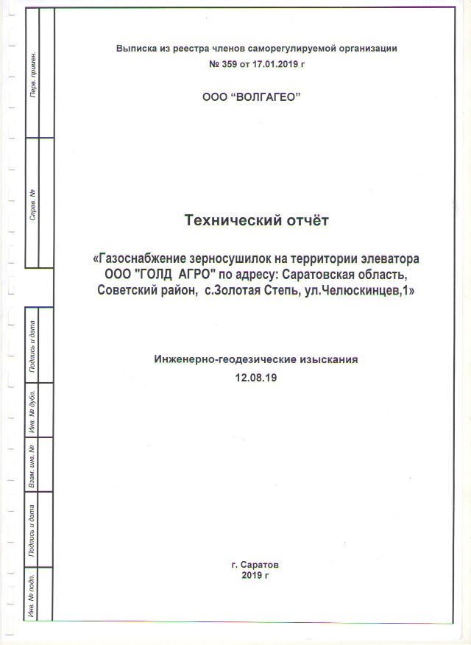
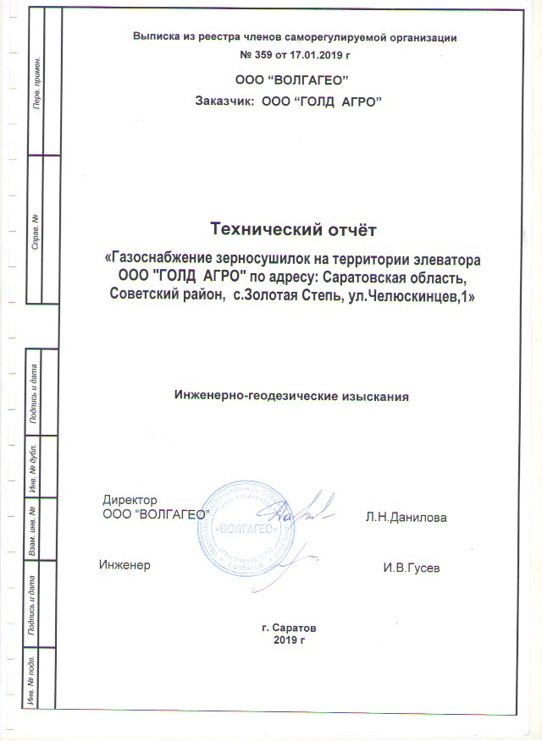

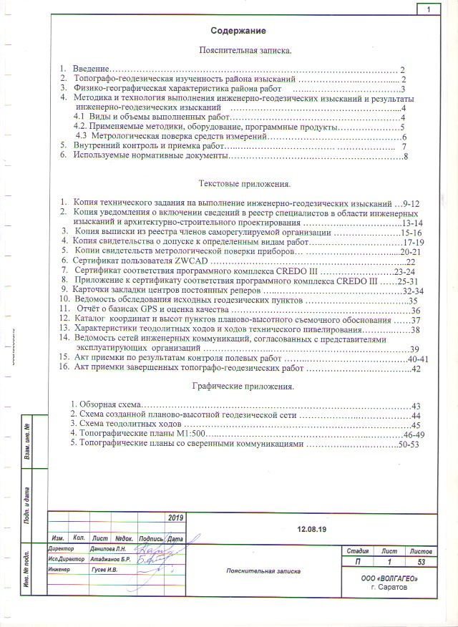

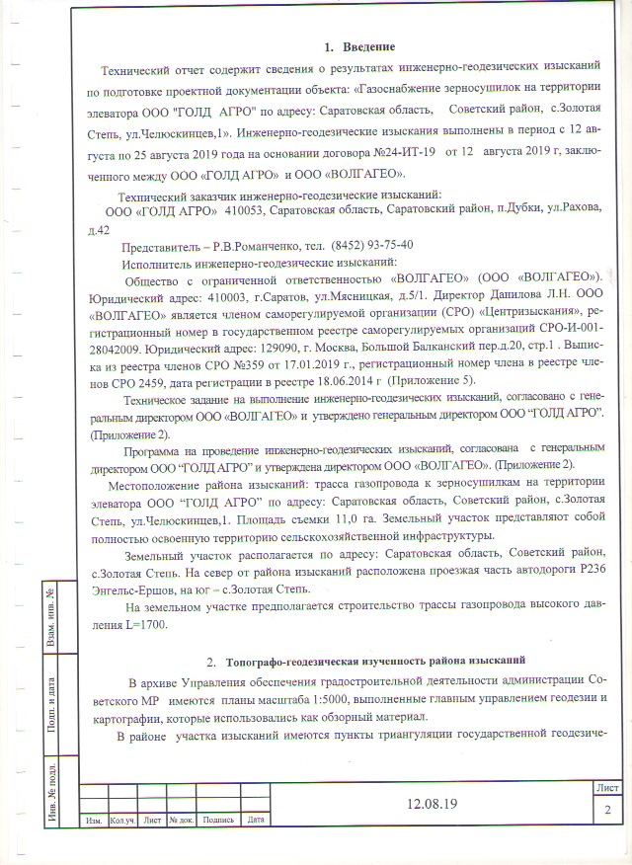

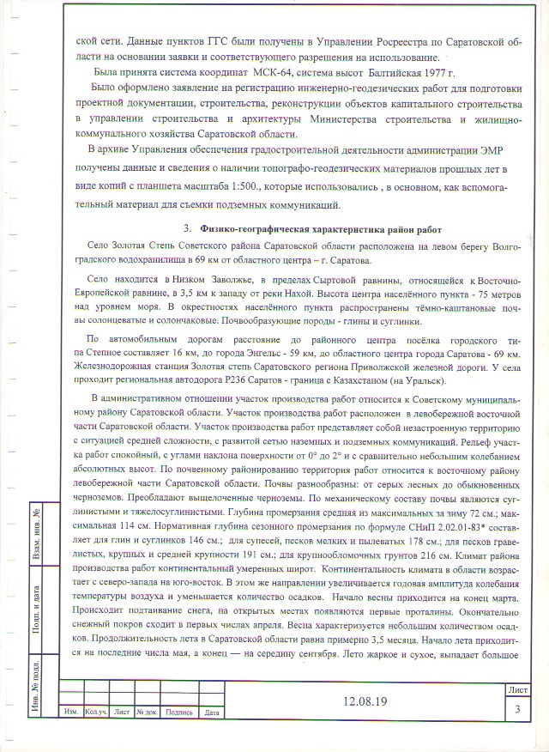

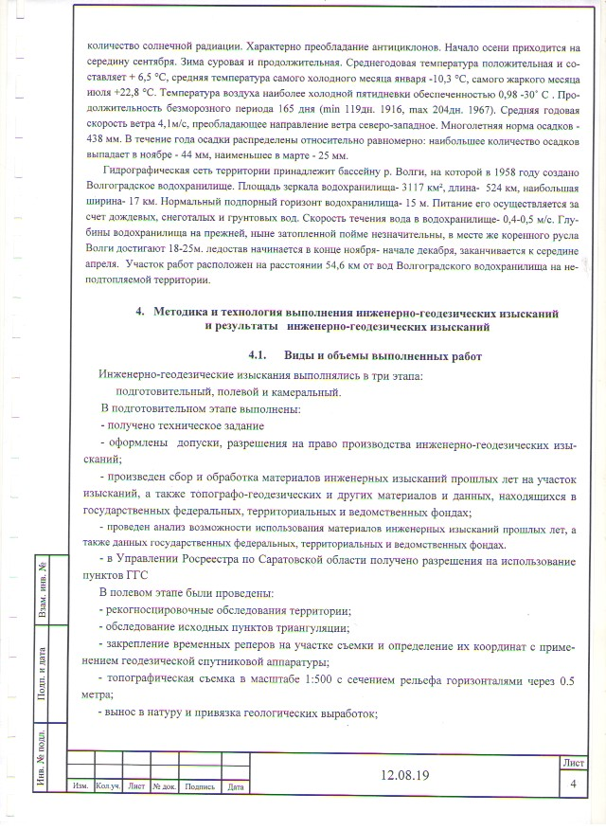

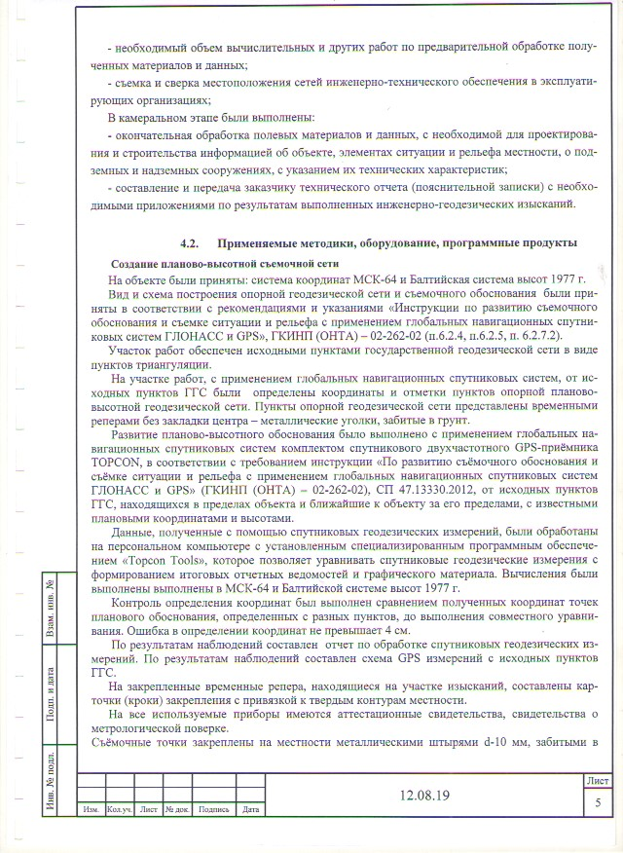

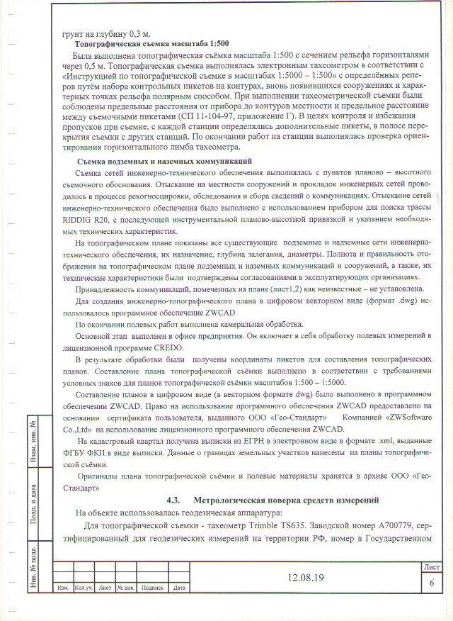

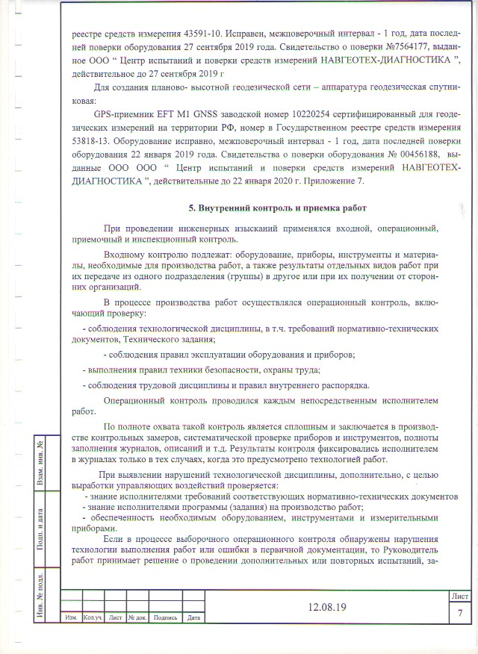

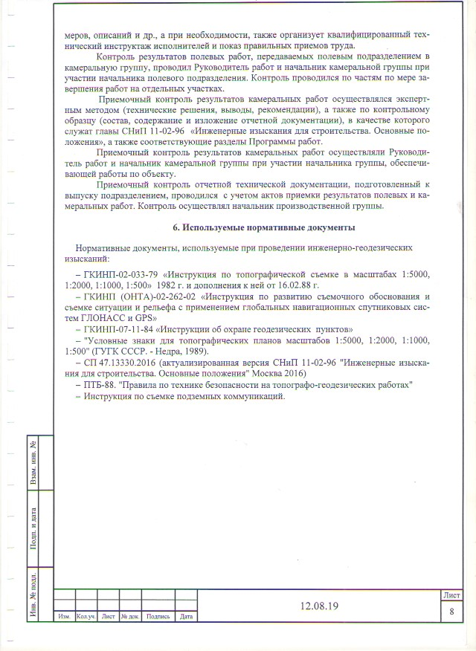

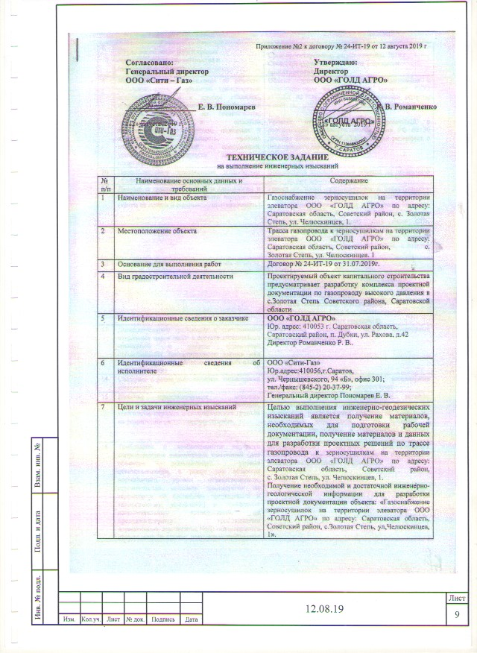

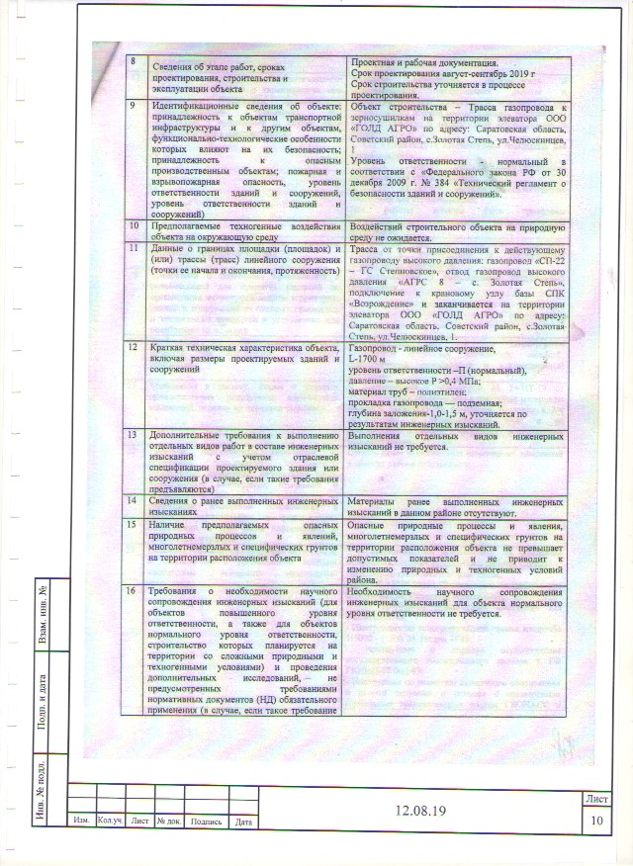

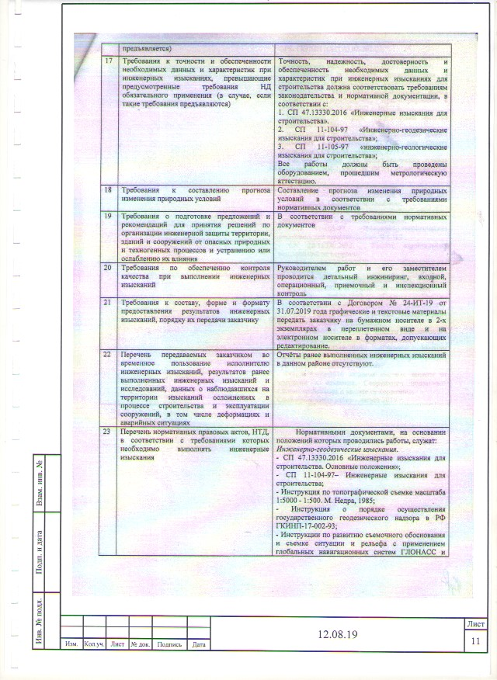

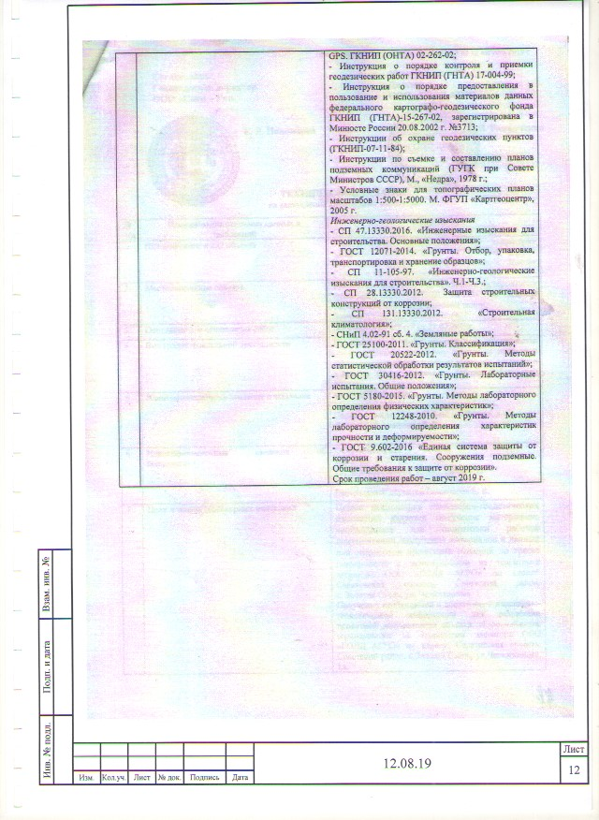

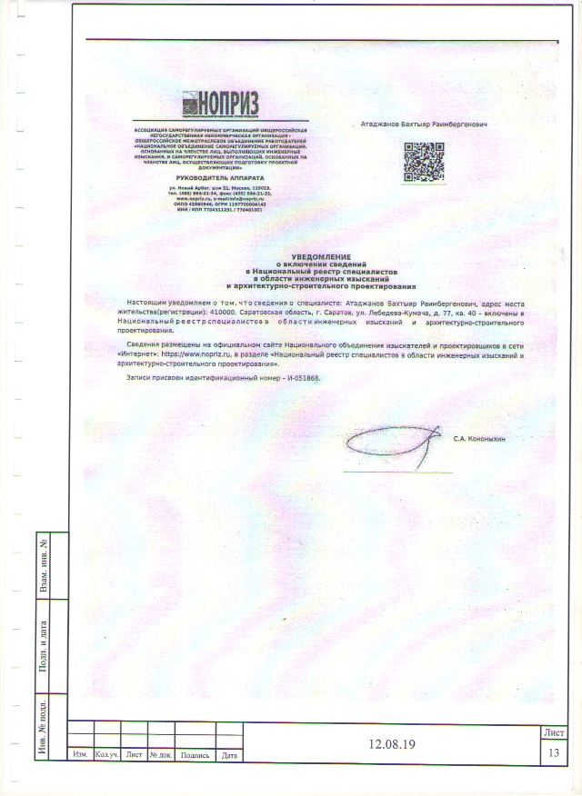

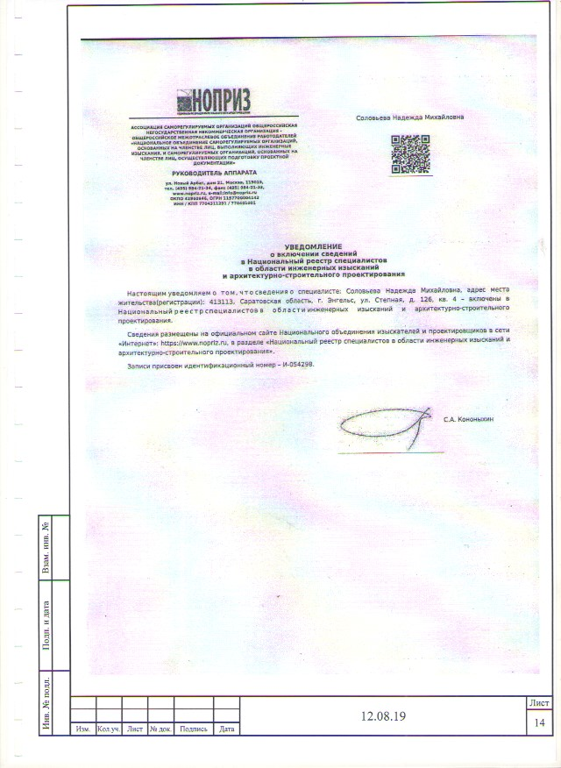

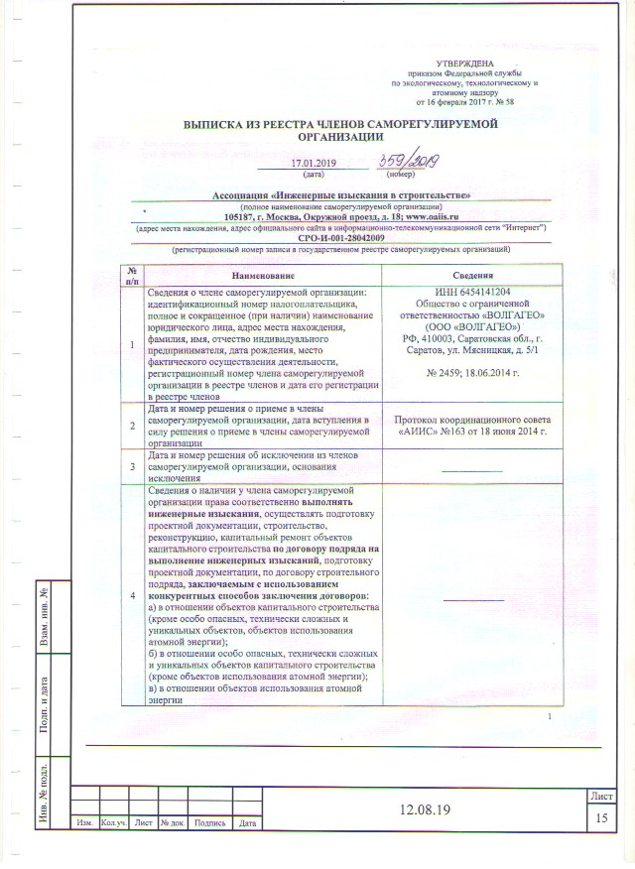

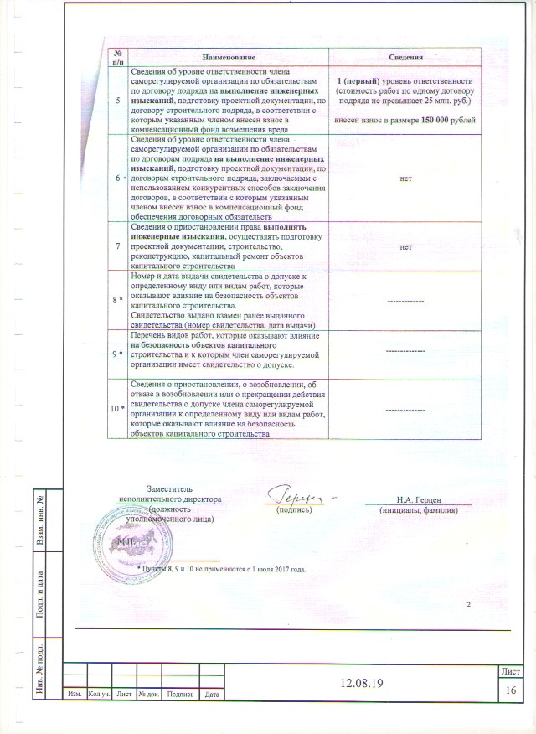

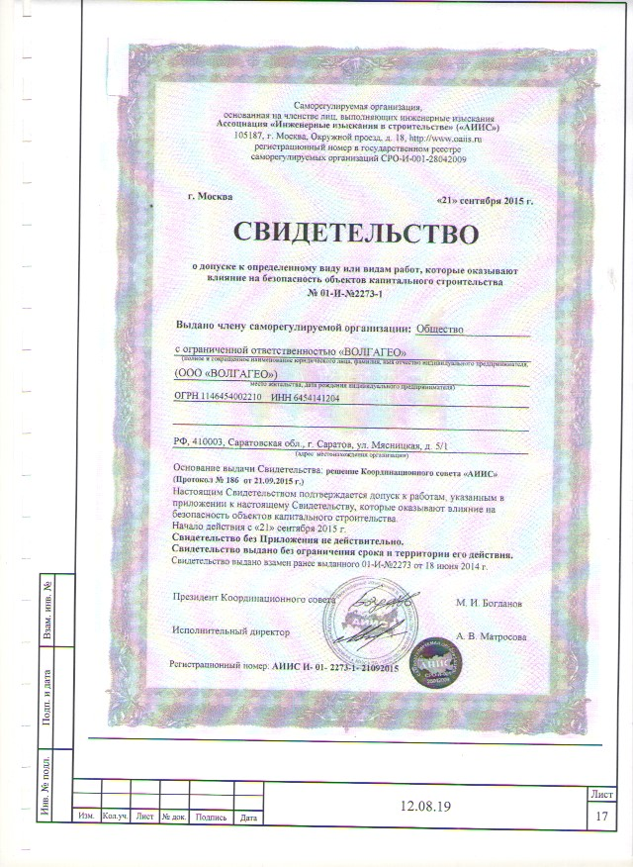

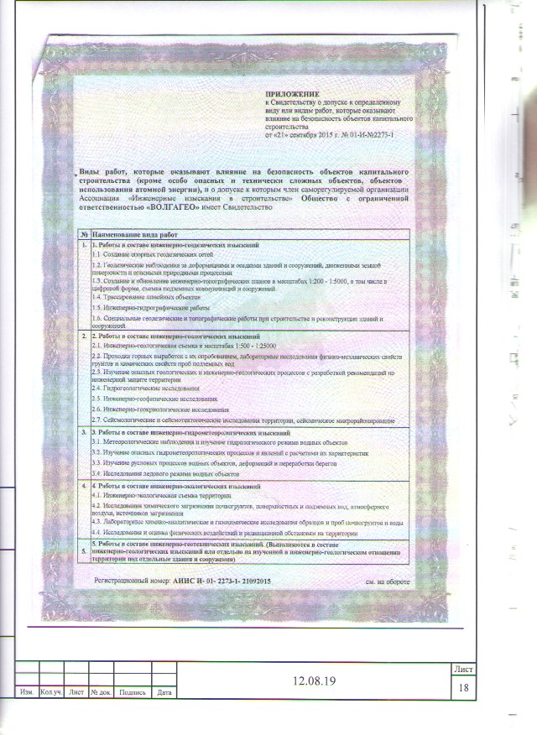

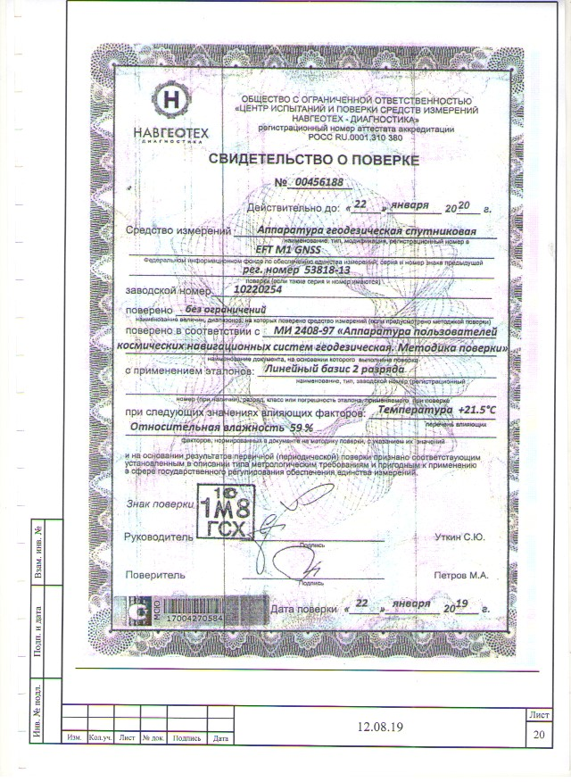

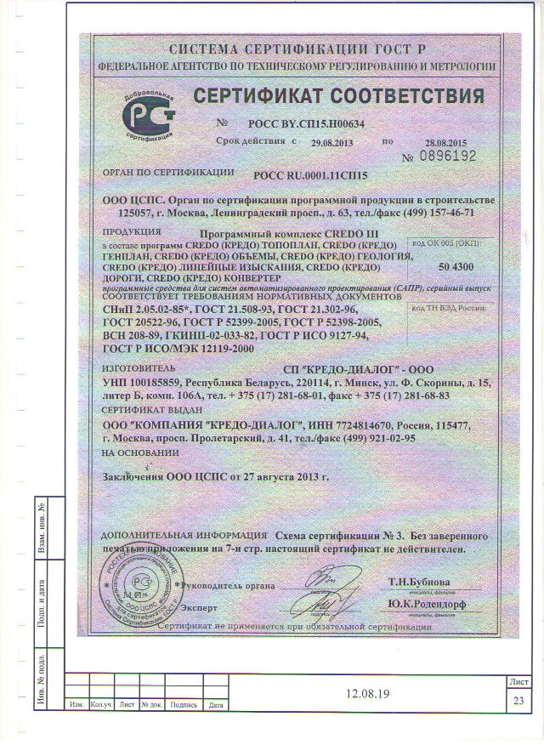

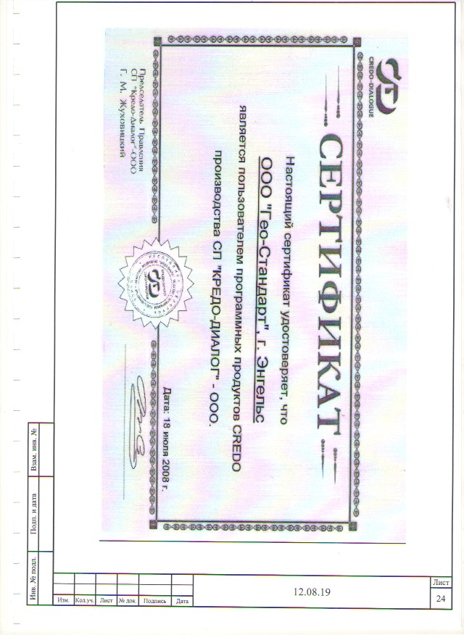

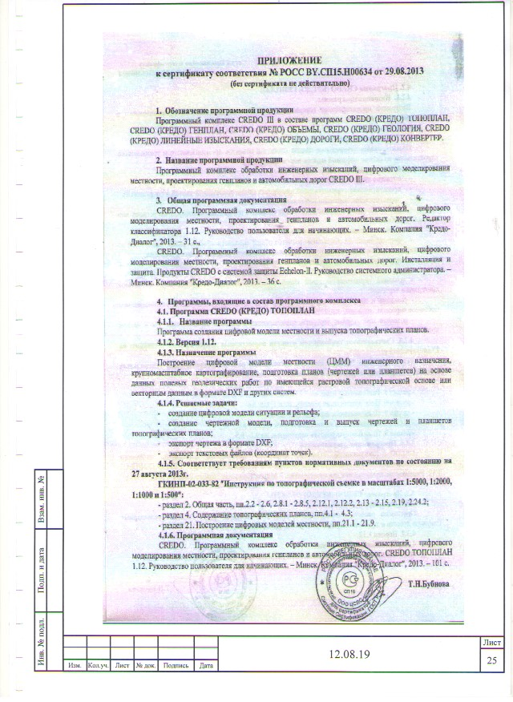

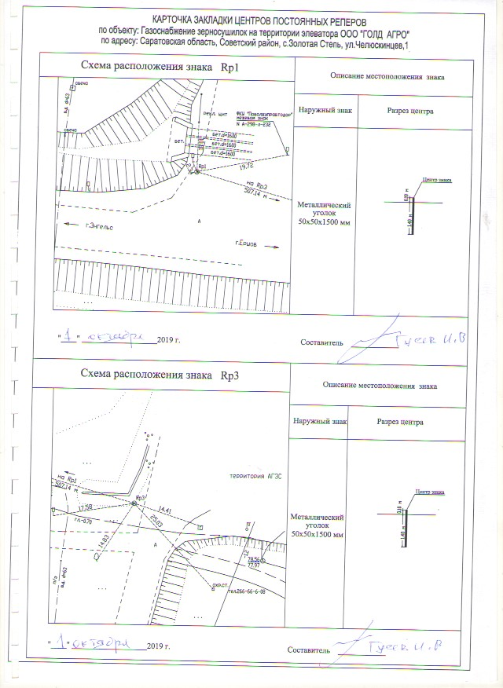

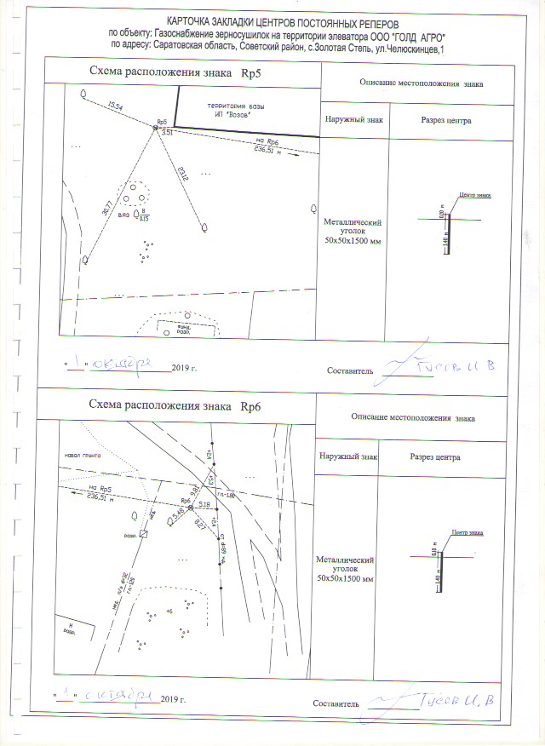

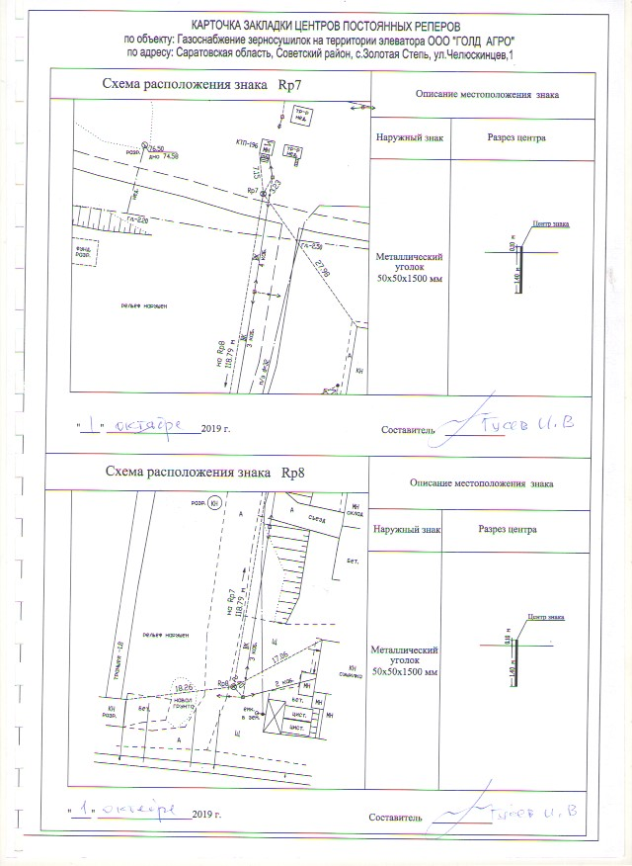

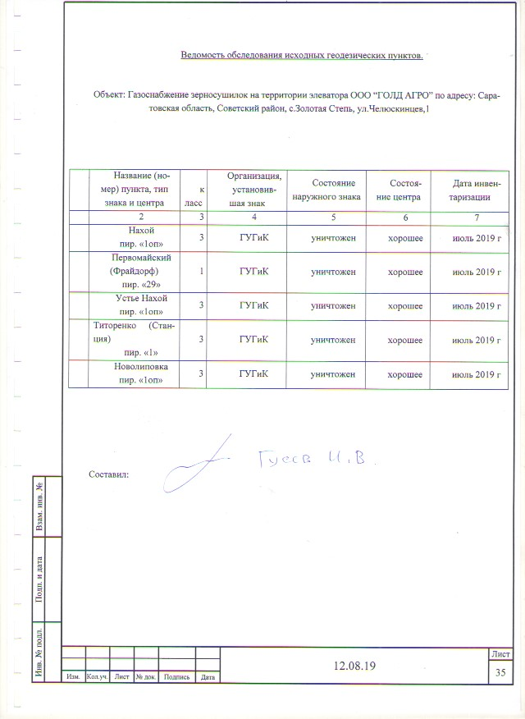

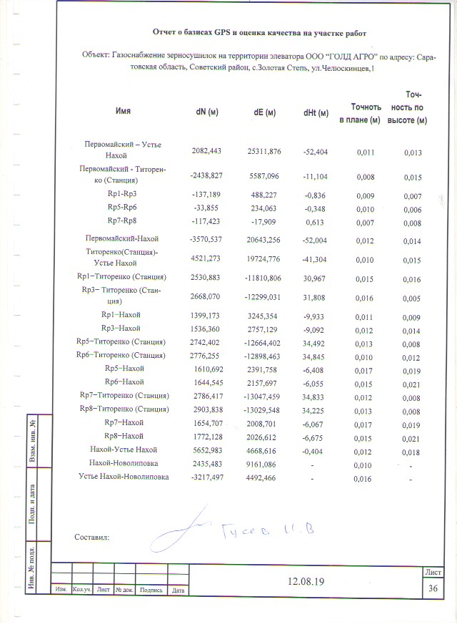

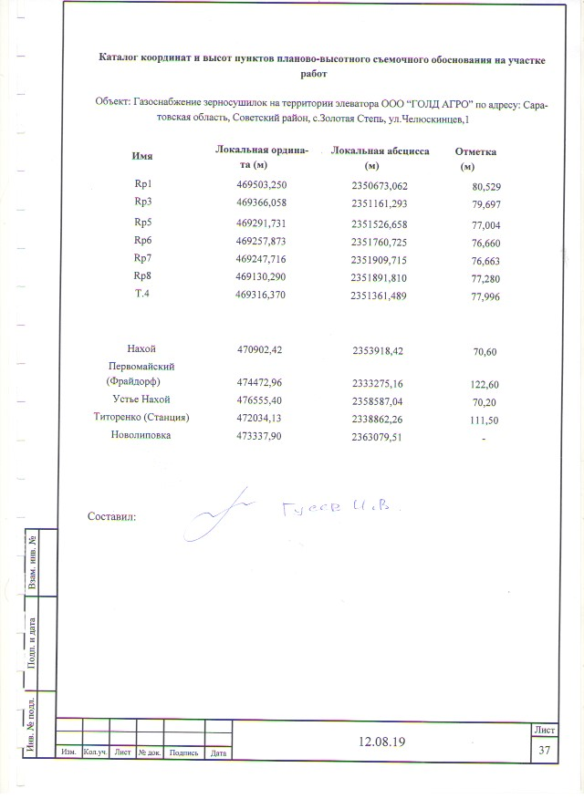

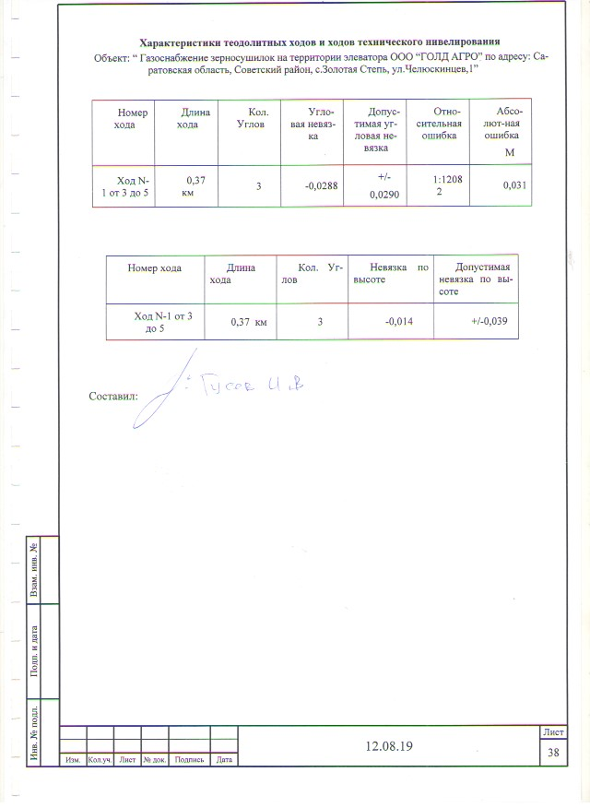

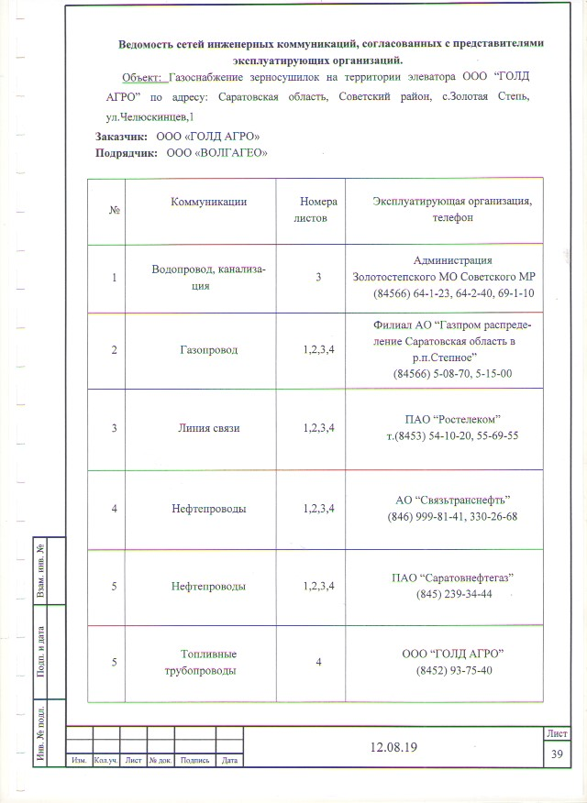

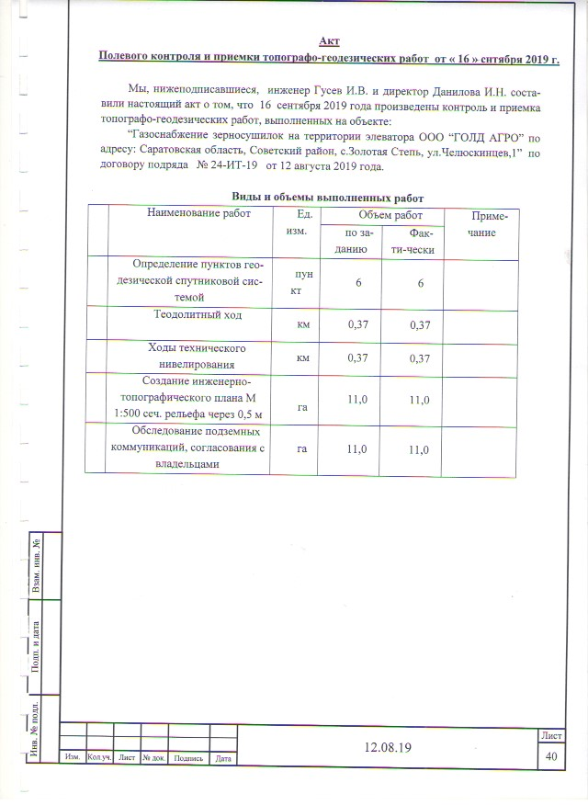

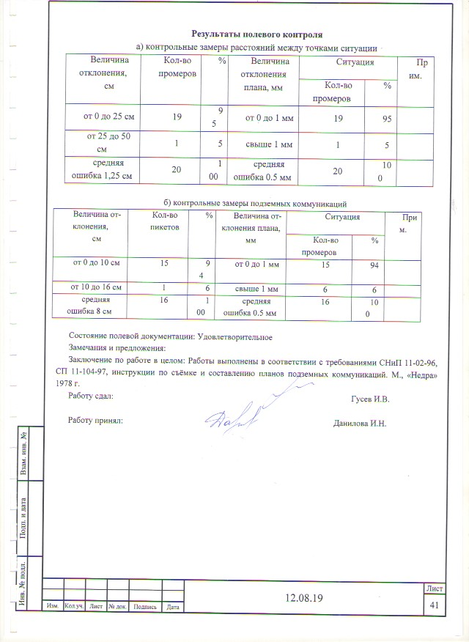

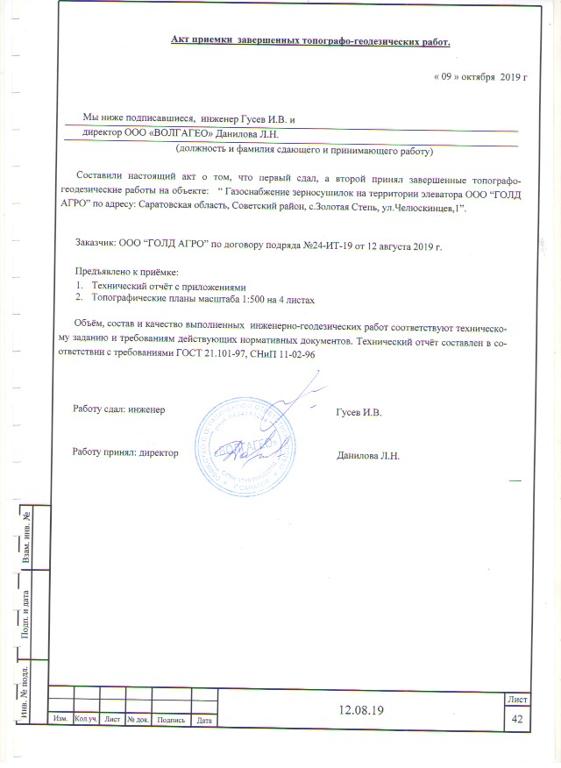

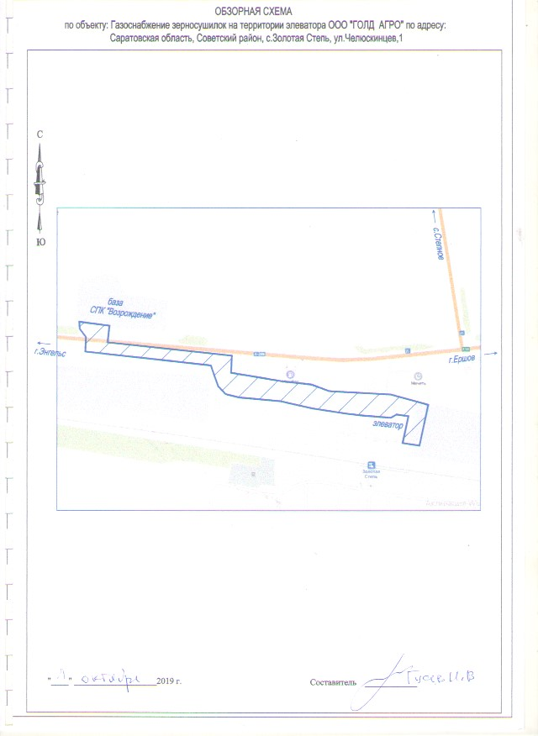

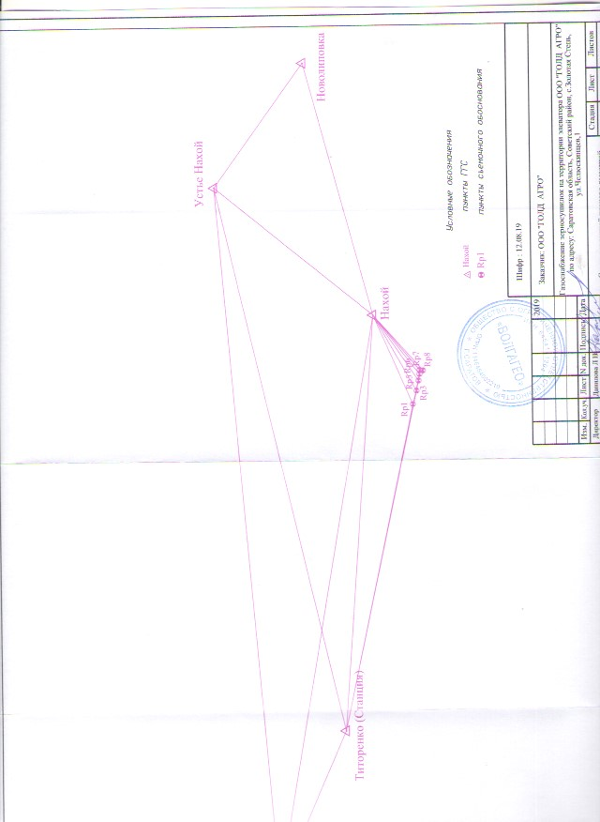

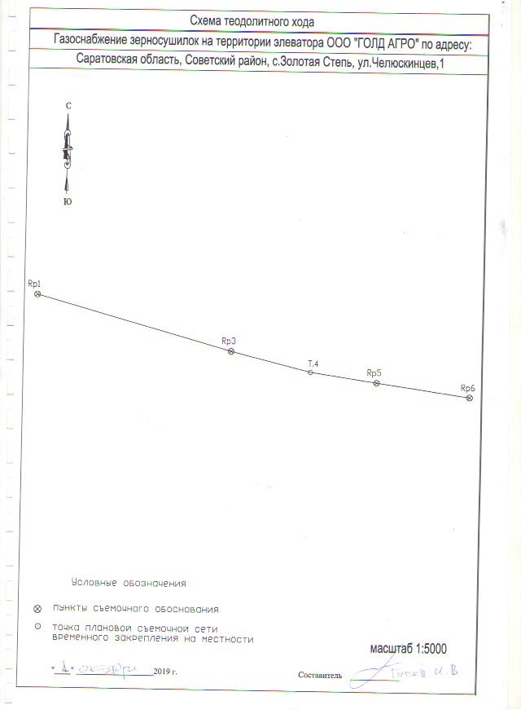

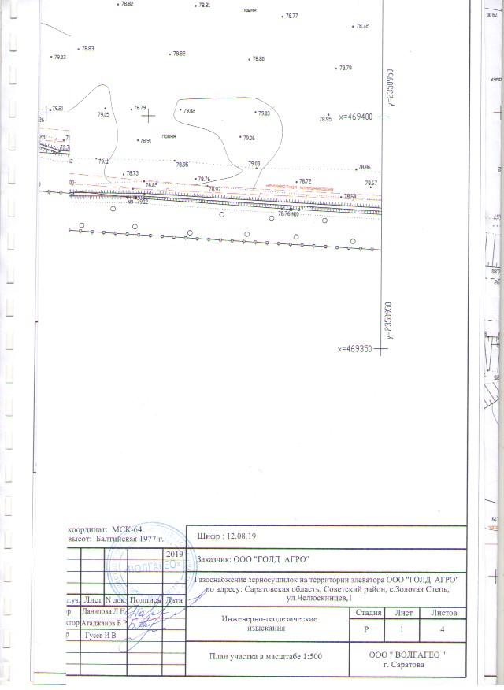

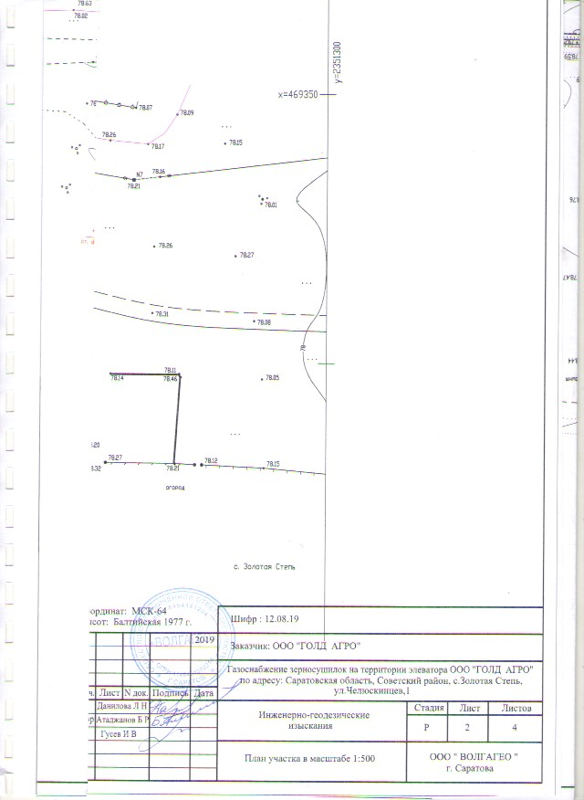

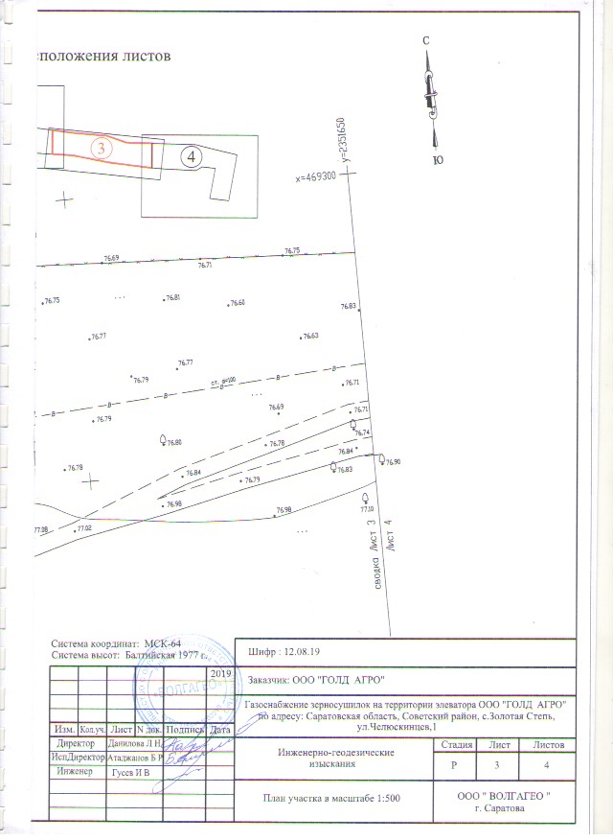

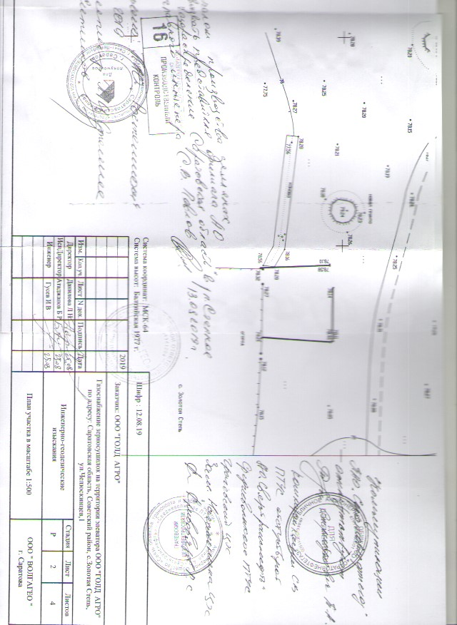

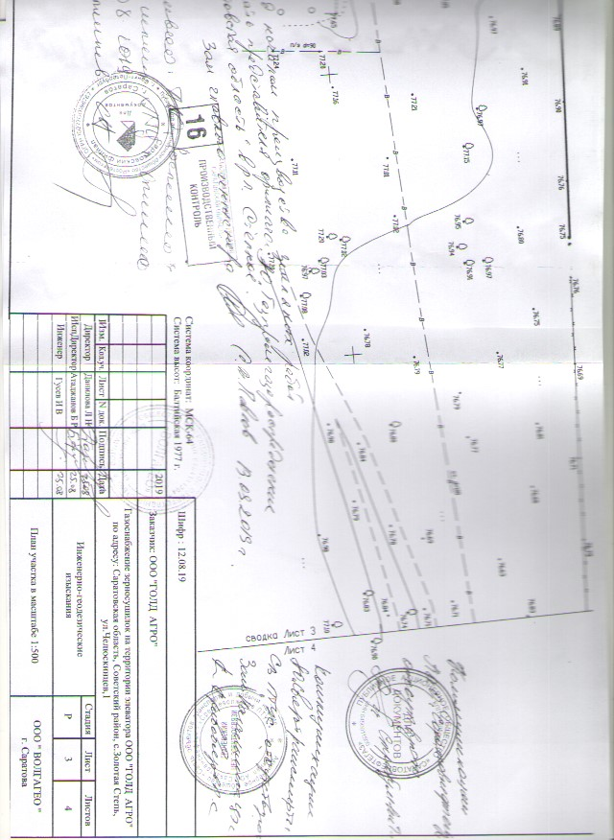

2.2.5 Исходные данные, используемые при подготовке проекта планировки
Проект планировки подготовлен на основании документов территориального планирования, правил землепользования и застройки, в соответствии с требованиями технических регламентов, градостроительных регламентов, нормативов градостроительного проектирования.
Исходные данные для подготовки проекта планировки территории и проекта межевания территории:
1. Генеральный план Золотостепского муниципального образования.
2. Правила землепользования и застройки Золотостепского муниципального образования.
3. Техническое задание на разработку проекта планировки и межевания.
4. Технический отчет (Инженерно-геодезические изыскания) «Газоснабжение зерносушилок на территории элеватора ООО «ГОЛД АГРО» по адресу: Саратовская область, Советский район, с. Золотая Степь, ул. Челюскинцев, 1», шифр: 12.08.19, выполненный ООО «ВОЛГАГЕО».
5. Рабочая документация «Строительство сети газопотребления зерносушилок на территории элеватора ООО «ГОЛД АГРО» по адресу: Саратовская область, Советский район, с. Золотая Степь, ул. Челюскинцев, 1», шифр: 2-436-19-ГСН.ТП., выполненная ООО «Сити-Газ».
6. Технические условия на поставку газа №06-21/130/985 от 20.03.2019 г., выданные ОАО «САРАТОВНЕФТЕГАЗ».
7. Кадастровые планы территории :

2.2.6 Решение о подготовке документации по планировке территории с приложением задания

